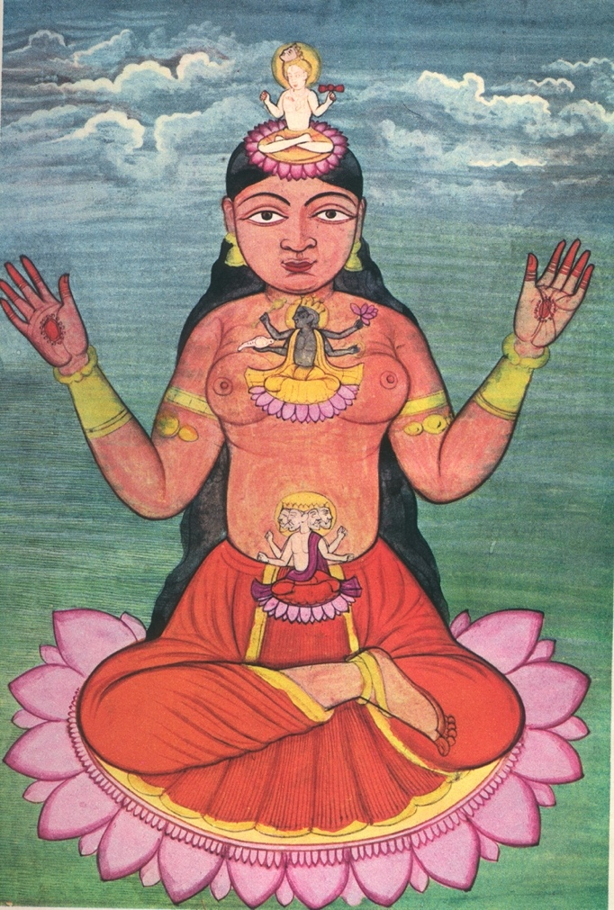

INNO ALLA DEVI

“Tu sei la suprema Madre,
il sostegno del mondo,
quel mondo creato da Te,
da Te protetto, o Dea,
e sempre da Te dissolto
alla fine del tempo.
Tu sei la somma conoscenza,
la grande illusione, l'insondabile intuizione,
l'immensa memoria.
Qualsiasi cosa esista
in ogni tempo e in ogni luogo,
sia reale o irreale,
o Tu che pervadi ogni cosa
con il tuo spirito,
di tutte Tu sei l'intrinseco potere”.

(Liberamente tratto dal Devi Mahatmya,
“La Gloria della Dea”, nel
Markandeya Purana, V-VI sec, d.C.)
,

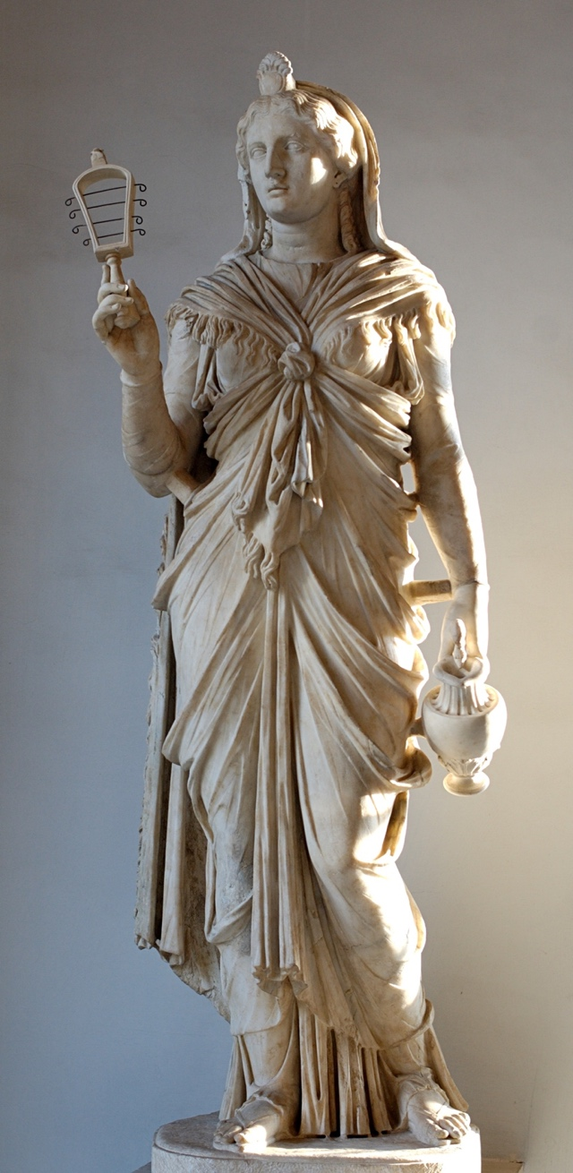
INNO A ISIDE

Io sono la genitrice dell'universo,
la sovrana di tutti gli elementi,
l'origine prima dei secoli,
la totalità dei poteri divini,
la regina degli spiriti, la prima dei celesti;
l'immagine unica di tutte le divinità maschili e femminili:
sono io che governo col cenno del capo
le vette luminose della volta celeste,
i salutiferi venti del mare,
i desolati silenzi degli inferi.
Indivisibile è la mia essenza,
ma nel mondo io sono venerata ovunque
sotto molteplici forme,
con riti diversi, sotto differenti nomi
……………………………………
Ma le due stirpi degli Etiopi,
gli uni illuminati
dai raggi nascenti del dio Sole all'alba,
gli altri da quelli morenti al tramonto,
e gli Egizi valenti per l'antico sapere
mi onorano con riti
che appartengono a me sola,
e mi chiamano col mio vero nome:
Iside Regina

(da L’asino d’oro, di Lucio Apuleio, II d.C.)

